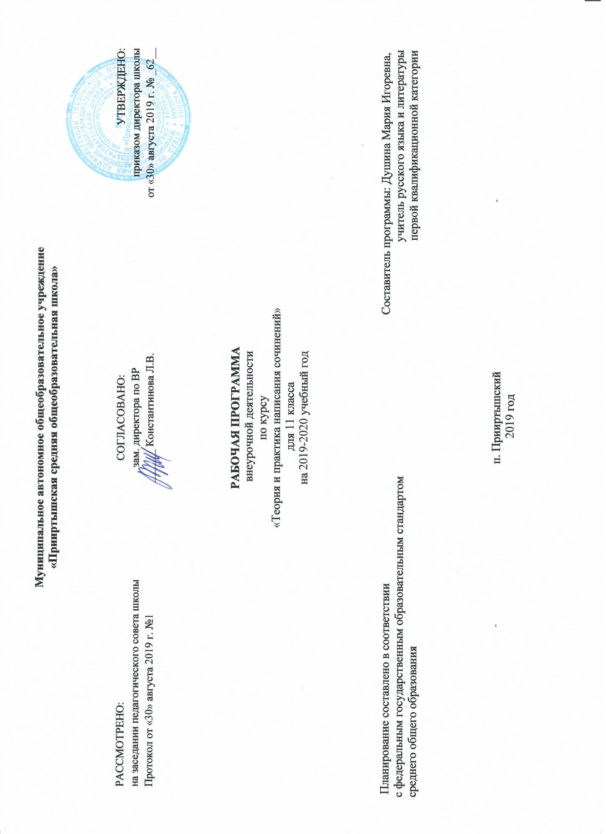

**Результаты освоения курса внеурочной деятельности «Теория и практика написания сочинений»**

***Личностные***

* понимать роль русского языка как одной из основных национально-культурных ценностей русского народа; определяющей роли родного языка в развитии интеллектуальных, творческих способностей и моральных качеств личности;
* осознавать эстетическую ценность русского языка; уважительное отношение к родному языку; гордость за него; потребность сохранить чистоту русского языка как явления национальной культуры; стремление к речевому самосовершенствованию;
* накапливать достаточный объем словарного запаса и усвоенных лексических, фразеологических средств для свободного выражения мыслей и чувств в процессе речевого общения; определять самооценку на основе наблюдения за собственной речью;
* принимать решение на основе соотнесения нескольких моральных норм;

***Регулятивные***

* извлекать информацию из разных источников, включая средства массовой информации, компакт-диски учебного назначения, ресурсы Интернета; свободно пользоваться словарями различных типов, справочной литературой;
* применять приемы отбора и систематизации материала на определенную тему; уметь вести самостоятельный поиск информации, ее анализ и отбор;
* сравнивать речевые высказывания с точки зрения их содержания, стилистических особенностей и использованных языковых средств;
* определять цели предстоящей исследовательской, творческой деятельности, последовательность действий;
* определять цели учебной деятельности с помощью учителя и самостоятельно;
* формулировать и удерживать учебную задачу;
* соотносить выполненное задание с образцом, предложенным учителем;

***Коммуникативные***

* воспроизводить прослушанный или прочитанный текст с разной степенью свернутости;
* создавать устные и письменные тексты разных типов, стилей речи и жанров с учетом замысла, адресата и ситуации общения;
* правильно излагать свои мысли в устной и письменной форме;
* владеть разными видами монолога и диалога;
* участвовать в речевом общении, соблюдая нормы речевого этикета;
* оценивать свою речь с точки зрения ее содержания, языкового оформления;
* находить грамматические и речевые ошибки, недочеты, исправлять их, совершенствовать и редактировать собственные тексты;
* выступать перед аудиторией сверстников с небольшими сообщениями, докладами;
* сохранять доброжелательное отношение друг к другу в ситуации конфликта интересов;
* устанавливать взаимоконтроль и взаимопомощь по ходу выполнения задания;
* оформлять свои мысли в устной и письменной речи с учетом учебных и жизненных ситуаций;
* понимать возможности различных позиций и точек зрения на какой-либо предмет или вопрос;
* уважать позиций других людей, отличные от собственной.

***Рефлексивные***

* оценивать достигнутые результаты и адекватно формулировать их в устной и письменной форме;
* проектировать, корректировать индивидуальный маршрут восполнения проблемных зон выполняемой предметной, метапредметной, личностно ориентированной деятельности;
* применять само- и взаимодиагностику при перепроектировании индивидуальных маршрутов восполнения проблемных зон в предметной, метапредметной деятельности.

***Познавательные***

* прогнозирование информацию, которая будет нужна для изучения незнакомого материала, отбирать необходимые источники информации среди предложенных учителем словарей, энциклопедий, справочников, электронных дисков;
* объяснять языковые явления, процессы, связи и отношения, выявляемые в ходе исследовательской, проектной работы;
* представлять информацию на основе схем, моделей, сообщений;
* планировать свою работу по изучению незнакомого материала;
* сопоставлять и отбирать информацию, полученную из различных источников.

**Содержание курса внеурочной деятельности «Теория и практика написания сочинений» с указанием форм организации и видов деятельности**

**Итоговое сочинение по литературе как допуск к ЭГЭ**

Требования к сочинению на литературную тему. Критерии оценивания. Сочинение как текст. Основные признаки текста. Сбалансированность частей работы, соответствие определённой стилистике. Теоретико-литературные понятия и их роль в подготовке к экзаменам по литературе. Основные литературоведческие понятия в формулировках тем сочинений. Классификация сочинений по проблематике, тематике и жанрам. Своеобразие жанров. Зависимость структуры сочинения от его типа. Выбор темы сочинения. Выбор эпиграфа. Цитирование. Развёрнутый план работы над сочинением. Структура сочинения. Вступительная часть сочинения. Виды вступлений (историческое, историко-литературное, аналитическое или проблемное, биографическое, сравнительное, публицистическое, лирическое). Заключительная часть сочинения. Аргументация. Способы ввода аргументов в текст сочинения. Выражение собственной позиции. Использование клише при написании сочинения. Речевое оформление. Обоснованное использование средств выразительности. Тематические блоки сочинений. Аргументация по различным тематическим блокам. Цитаты и цитирование в сочинениях.

**Подготовка к ЕГЭ. Теория и практика написания сочинений**

Особенности написания сочинения-рассуждения. Тезис. Проблема. Аргументы. Варианты вступительной части. Схема основной части сочинения-рассуждения. Комментарий. Схема основной части сочинения-рассуждения. Авторская позиция. Схема основной части сочинения-рассуждения. Аргументация собственного мнения. Варианты заключительной части. Структурные компоненты и типичные конструкции предложений в сочинении-рассуждении. Фактические ошибки в содержании сочинения-рассуждения и способы их устранения.

**Тематическое планирование**

|  |  |  |
| --- | --- | --- |
| **№**  **п/п в теме** | **Разделы, темы** | **Количество часов** |
|
|  | **Итоговое сочинение по литературе как допуск к ЭГЭ** | 17 |
| 1  2 | Требования к сочинению на литературную тему. Критерии оценивания. | 2 |
| 3 | Сочинение как текст. Основные признаки текста. Сбалансированность частей работы, соответствие определённой стилистике. | 1 |
| 4 | Теоретико-литературные понятия и их роль в подготовке к экзаменам по литературе. Основные литературоведческие понятия в формулировках тем сочинений. | 1 |
| 5 | Классификация сочинений по проблематике, тематике и жанрам. Своеобразие жанров. Зависимость структуры сочинения от его типа. | 1 |
| 6 | Выбор темы сочинения. Выбор эпиграфа. Цитирование. Развёрнутый план работы над сочинением. | 1 |
| 7 | Структура сочинения. Вступительная часть сочинения. Виды вступлений (историческое, историко-литературное, аналитическое или проблемное, биографическое, сравнительное, публицистическое, лирическое). Заключительная часть сочинения. | 1 |
| 8 | Аргументация. Способы ввода аргументов в текст сочинения. | 1 |
| 9 | Практическая работа. Сочинение-рассуждение, сочинение-эссе. | 1 |
| 10 | Выражение собственной позиции. Использование клише при написании сочинения. | 1 |
| 11 | Речевое оформление. Обоснованное использование средств выразительности. | 1 |
| 12 | Тематические блоки сочинений. Аргументация по различным тематическим блокам. | 1 |
| 13 | Работа над сочинениями по различным тематическим блокам с последующим редактированием и самооценкой. | 1 |
| 14 | Цитаты и цитирование в сочинениях. | 1 |
| 15  16  17 | Практическая работа. Создание собственных текстов сочинений. | 3 |
|  | **Подготовка к ЕГЭ. Теория и практика написания сочинений** | 17 |
| 1  2 | Особенности написания сочинения-рассуждения.  Тезис. Проблема. Аргументы. | 3 |
| 3 | Варианты вступительной части. |  |
| 4  5  6  7 | Схема основной части сочинения-рассуждения. Комментарий. | 4 |
| 8  9 | Схема основной части сочинения-рассуждения. Авторская позиция. | 2 |
| 10  11 | Схема основной части сочинения-рассуждения. Аргументация собственного мнения. | 2 |
| 12 | Варианты заключительной части. | 1 |
| 13 | Структурные компоненты и типичные конструкции предложений в сочинении-рассуждении. | 1 |
| 14 | Фактические ошибки в содержании сочинения-рассуждения и способы их устранения. | 1 |
| 15  16  17 | Итоговая работа. Написание сочинения-рассуждения. Анализ творческих работ. | 3 |
|  | **Итого:** | 34 |